Edvard Kocbek, Deček na drevesu

- Kako si razlagaš naslov pesmi Deček na drevesu, ki je izšla v pesniški zbirki Groza?
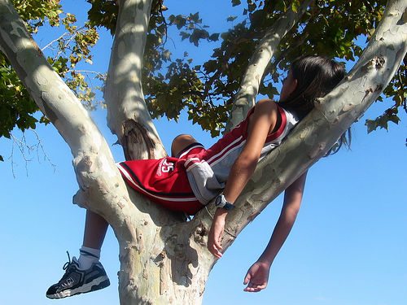
___________________________________________________
___________________________________________________
___________________________________________________
___________________________________________________

Deček na drevesu
Oblaki bežijo,
trave se opotekajo,
tla se majejo,
vse se premika,
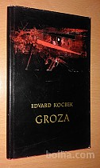
kdaj sem splezal na drevo?
Resničnost in videz,
dvoje rešnih vesel,
raba in domišljija,
dvoje grešnih peruti
kdaj sem splezal na drevo?
Spomin in slutnja,
med vama se niham,
enako blizu do dna,
enako daleč do sebe,
kdaj sem splezal na drevo?
Nebo spi z večnostjo,
zemlja se ljubi z žalostjo,
veter se igra z menoj
kakor s pozabljenim gnezdom,
kdaj sem splezal na drevo?
Senca stoka v krošnji,
mrak pokleka na zemljo,
poslednji sad pada v temo
kakor žuželka v jantar,
kdaj sem splezal na drevo?
Kdaj sem splezal na drevo,
če ne v otroški pravljici,
ko večerna zemlja zapoje
in se mlado srce prvič
razdeli na dvoje?

2. Kakšna je podoba sveta, o kateri govori pesem?

___________________________________________________________________________
___________________________________________________________________________

3. Kaj pesniku pomeni otroštvo?
___________________________________________________________________________
___________________________________________________________________________
___________________________________________________________________________

4. Izpiši vse antiteze, zapisane od 6. do 15. verza. Kolikšen je v njih delež abstraktnih samostalnikov, s katerimi so poimenovani pojmi?

___________________________________________________________________________
___________________________________________________________________________
___________________________________________________________________________

5. Ali je deček tudi notranje razdvojen? Utemeljite, v katerih verzih je to najbolj jasno povedano. ___________________________________________________________________________
___________________________________________________________________________

6. Dečkovo notranjo razklanost poudarjajo tudi pomensko nasprotujoči si pojmi. Izpišite jih.
___________________________________________________________________________
___________________________________________________________________________
___________________________________________________________________________

7. V čem se zadnjih pet verzov vsebinsko in skladenjsko loči od prejšnjih? Ali pesem odgovori na vprašanje v refrenu?
___________________________________________________________________________
___________________________________________________________________________

8. Določite osrednji motiv in temo pesmi.
MOTIV | TEMA

9. Kdo je lirski subjekt v pesmi? V katerem delu pesmi se to najbolj jasno razkrije?

___________________________________________________________________________
___________________________________________________________________________

10. Katera retorična figura je v pesmi izrazito opazna?
___________________________________________________________________________
___________________________________________________________________________

11. Izpišite iz pesmi nekaj poosebitev ali personifikacij in arhetipa (prasimbola).
___________________________________________________________________________
___________________________________________________________________________

Viri:
– http://gradiva.txt.si/slovenscina/slovenscina-za-gimnazije-srednje-sole/4-letnik/4-letnik/sodobno-slovensko-pesnistvo-2/edvard-kocbek-decek-na-drevesukdo-sem/1-108/, 20. 10. 2017
– Janko Kos, Virk, Kocijan, Kralj, Matevž Kos: Svet književnosti 4. Maribor: Obzorja, 2003.
– Pavlič, Pezdirc Bartol, Lah, Lenaršič, Perko: Berilo 4, Umetnost besede. Ljubljana: Mladinska knjiga, 2010.

